四 川 大 学 计 算 机 学 院、软 件 学 院
实 验 报 告
学号： 姓名：专业： 班级： 第 周
课程名称 | 汇编语言程序课程设计 | 实验课时 | 4
实验项目 | 编制完整的汇编语言源程序 | 实验时间
实验目的 | - 掌握分支、循环结构程序设计方法，重点掌握结合程序流程图设计分支、循环结构入、出口的方法。  - 掌握使用DEBUG调试分支、循环结构的方法。
实验环境 | DOSBox-0.74-2
实验内容（算法、程序、步骤和方法） | 一、源程序转移类指令原理分析及源程序清单展示  源程序展示：  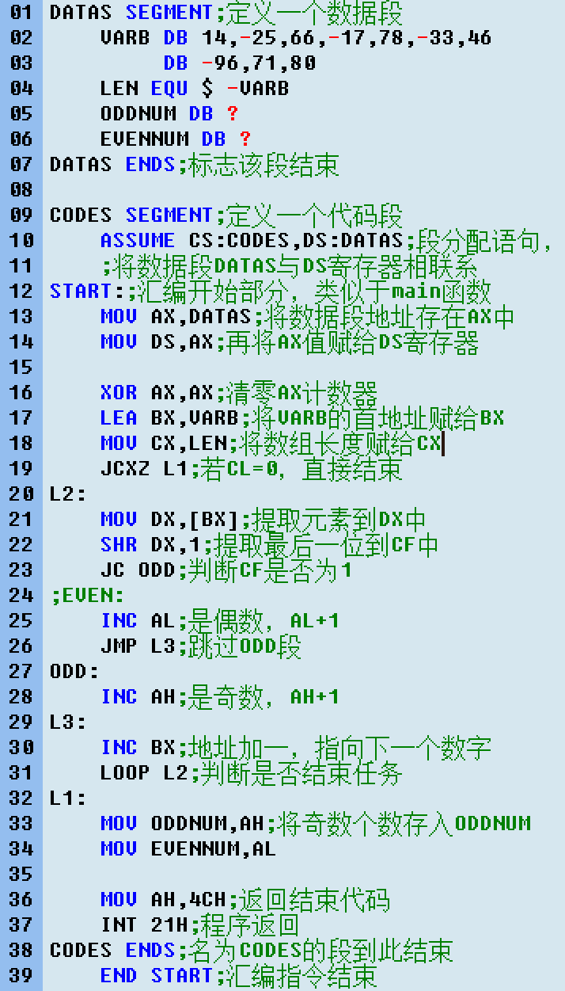  转移指令原理分析：  转移指令JCXZ：单条件转移指令，判断CX中数据是否为0，若为0，则转移至目标地址，常配合循环控制指令形成计数循环系统。此处判断CX初值，作保险使用。  转移指令JC：单标志位转移指令，判断标志位CF是否为0，若为0，则顺序执行，若为1，则跳转至目标地址。此处判断数字末位是否为1，以判断奇偶。  转移指令JMP：无条件转移指令，此处为段内直接转移，用于跳过奇数段，防止重复计数。  二、程序流程图  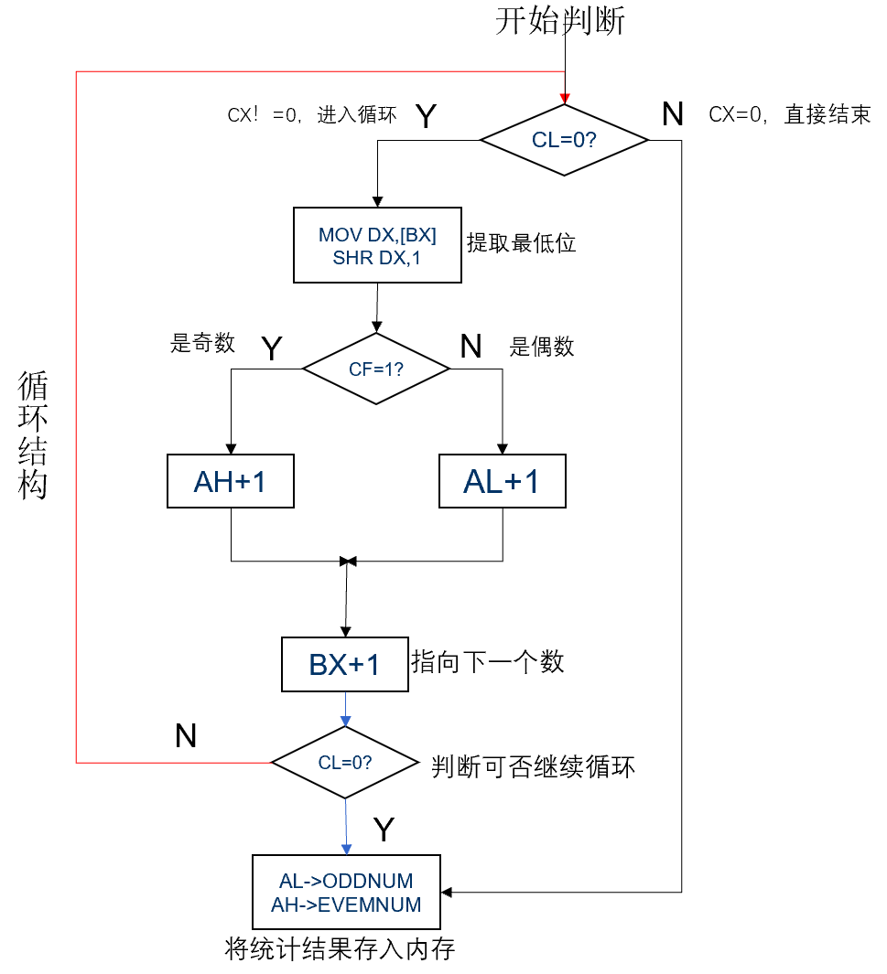  三、程序执行过程分析、结果解释及调试方法说明  （1）编译链接源程序，得到可执行程序  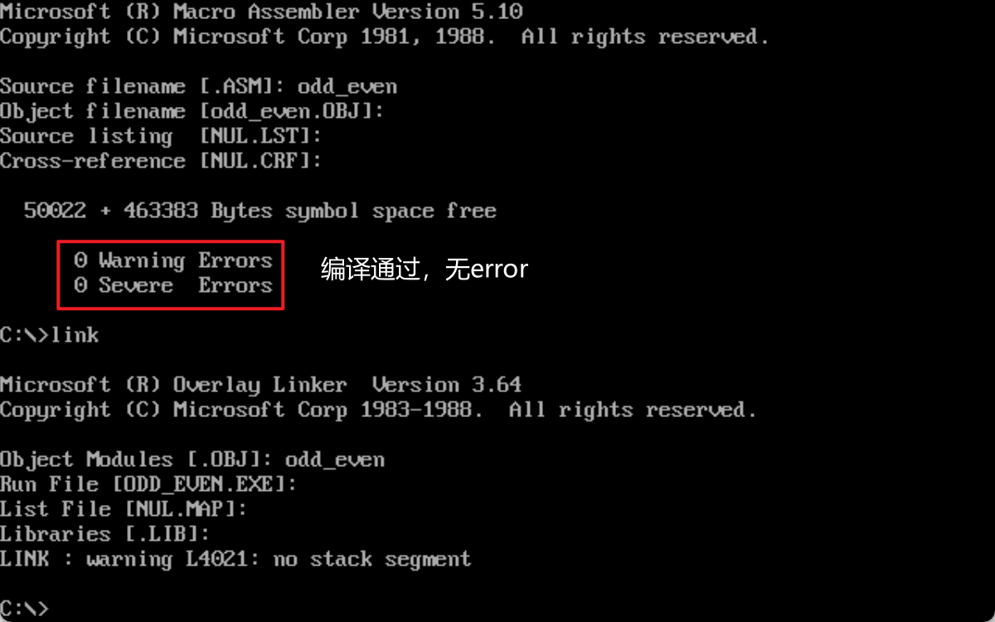  （2）调试程序，使用-t、-d命令查看寄存器和内存情况  1、分配内存，初始化VARB，清零AH、AL计数器  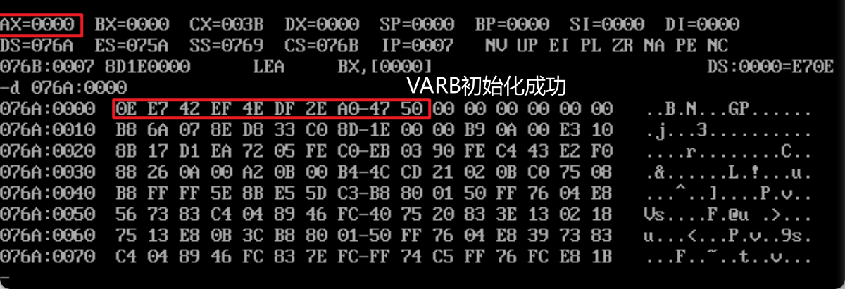  2、令BX指向VARB首地址，将VARB长度赋给CX作为循环次数。  解释VARB长度如何得到：语句“LEN EQU $ -VARB”中$代表“编译位置指针”，编译时将被替换为数据段的当前地址偏移量，而VARB从0开始，所以定义完VARB后的当前偏移量就是VARB的长度。  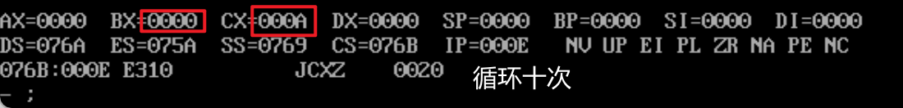  3、进入条件分支，以第一个数（14）为例展示判断过程：  解释判断奇偶原理：将BX指向的数，也就是第一个数赋给DX，将DX逻辑右移一位，那么DX的最低位将被保存到CF标志位中。再判断CF是否为1，即可判断BX指向的数的奇偶性。  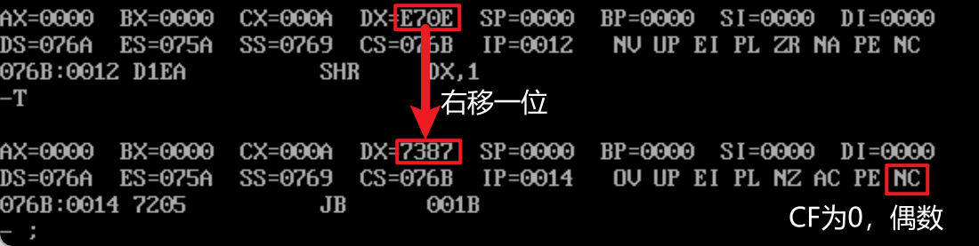  由于14是偶数，所以顺序执行，并跳过ODD段。  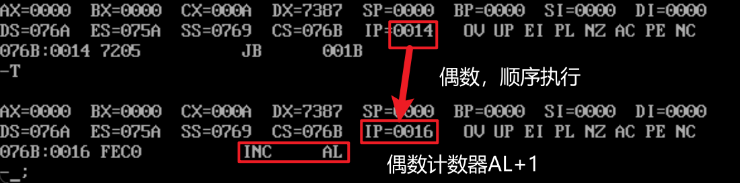  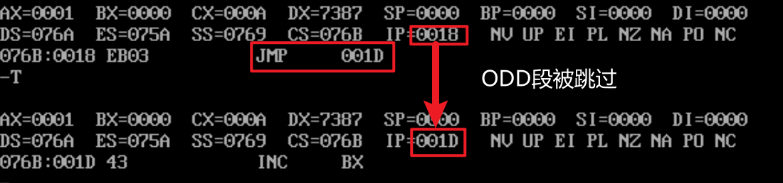  4、BX+1，指向下一个数，并判断CX是否减为0，若不为0，则进入下一轮循环，跳转到L2处  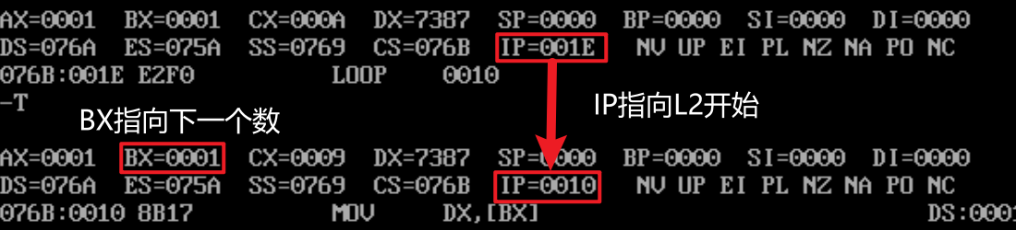  （3）执行后续程序，查看并分析实验结果
（接上）  实验内容（算法、程序、步骤和方法） | 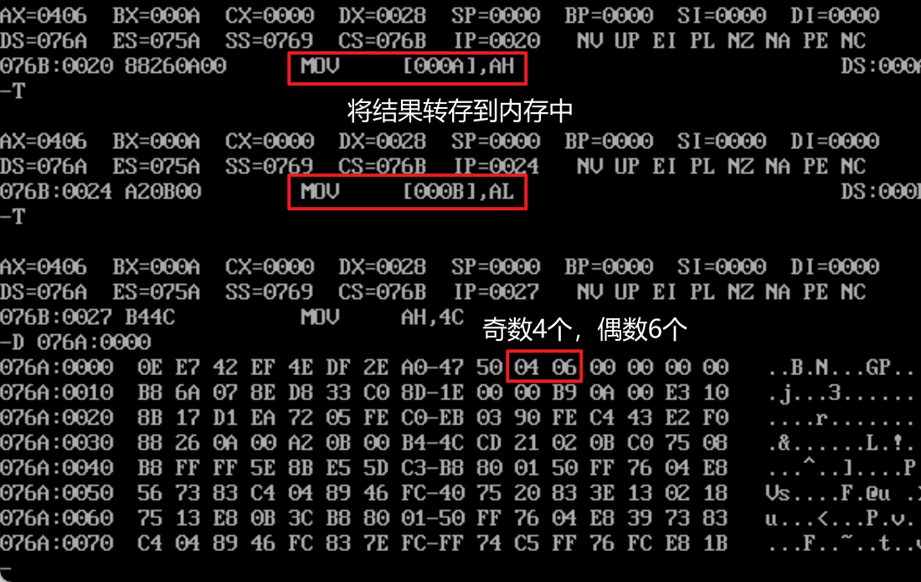  实验结果为：奇数（ODDNUM）4个，偶数（EVENNUM）6个，符合实际，结果正确，且结果存入内存中。
数据记录  和计算 | 14, -25, 66, -17, 78, -33, 46，-96, 71, 80  其中偶数有6个，奇数（标红）有4个  判断奇偶方法：将BX指向的数，然后将DX逻辑右移一位，那么DX的最低位将被保存到CF标志位中。再判断CF是否为1，即可判断BX指向的数的奇偶性。
结 论  （结 果） | 计数效果良好，未发生错误，效率较高，条件转移指令选用正确，循环次数正确，循环条件分支结构适当。
小 结 | 程序使用逻辑右移来提取最低位来判断奇偶，未采用PF标志位搭配计数器统计数字中“1”的个数方式来判断奇偶，由于每次判断CF标志位前都会进行SHR，所以并未对CF标志位进行初始化，为了程序严谨性，可以考虑添加CLC指令在程序开头。
指导老师评 议 | 成绩评定： 指导教师签名：

